International Online Copyright Office
INTEROCO
(European Union, Germany, Berlin)

ЭЛЕКТРОННЫЙ ОБЪЕКТ ДЕПОНИРОВАНИЯ

(реферат)

ПРОИЗВЕДЕНИЕ НАУКИ

‘Методические Указания по Работе с Детьми по Театральным Дисциплинам в Рамках Развития Творческих Способностей «Ирбис»’ /
‘Guidelines for Working with Children in Theater Disciplines as part of the Development of Creative Abilities «Irbis»’
Автор: | Марусова Дарья Александровна  Marusova Daria Aleksandrovna
Правообладатель: | ИП Марусова Дарья Александровна  PE Marusova Daria Aleksandrovna
INTEROCO - 2023

СТРУКТУРА ДОКУМЕНТА

ПРАВОУСТАНАВЛИВАЮЩАЯ ИНФОРМАЦИЯ

- АННОТАЦИЯ

- ОСНОВНЫЕ ПОНЯТИЯ

- АНАЛИЗ БЛИЖАЙШИХ АНАЛОГОВ

- АКТУАЛЬНОСТЬ И СУЩНОСТЬ ПРОЕКТА

- ЮРИДИЧЕСКИЕ ОСНОВАНИЯ

- ИСТОЧНИКИ ИСПОЛЬЗОВАННОЙ ЛИТЕРАТУРЫ

- ИНФОРМАЦИЯ ОБ ЭКСПЕРТЕ

ПРАВОУСТАНАВЛИВАЮЩАЯ ИНФОРМАЦИЯ
Вид объекта | Произведение науки
Название: | ‘Методические Указания по Работе с Детьми по Театральным Дисциплинам в Рамках Развития Творческих Способностей «Ирбис»  ‘Guidelines for Working with Children in Theater Disciplines as part of the Development of Creative Abilities «Irbis»’
Автор(ы): | Марусова Дарья Александровна  Marusova Daria Aleksandrovna  Адрес: Российская Федерация, Московская область, город Красногорск, улица Комсомольская дом 9 квартира 41
Правообладатель: | ИП Марусова Дарья Александровна  PE Marusova Daria Aleksandrovna  Адрес: Российская Федерация, Московская область, город Красногорск, улица Комсомольская дом 9 квартира 41
Дата депонирования Международного депозитария "INTEROCO"  (Европейский союз, Берлин): | 2023
Произведения науки как объекты авторского права предусмотрены в следующих нормативно-правовых актах

Бернская конвенция по охране литературных и художественных произведений (1971 г.) | Статья 2  (1) Термин «литературные и художественные произведения» охватывает любую продукцию в области литературы, науки и искусства, вне зависимости от способа и формы ее выражения, включая: книги, брошюры и другие письменные произведения; лекции, обращения, проповеди и другие подобного рода произведения; драматические и музыкально-драматические произведения; хореографические произведения и пантомимы; музыкальные сочинения с текстом или без текста; кинематографические произведения, к которым приравниваются произведения, выраженные способом, аналогичным кинематографии; рисунки, произведения живописи, архитектуры, скульптуры, гравирования и литографии; фотографические произведения, к которым приравниваются произведения, выраженные способом, аналогичным фотографии; произведения прикладного искусства; иллюстрации, карты, планы, эскизы и пластические произведения, относящиеся к географии, топографии, архитектуре или наукам.
Гражданский кодекс Российской Федерации (часть четвертая) от 18.12.2006 N 230-ФЗ | Статья 1259. Объекты авторских прав  1. Объектами авторских прав являются произведения науки, литературы и искусства независимо от достоинств и назначения произведения, а также от способа его выражения.  Статья 1256. Действие исключительного права на произведения науки, литературы и искусства на территории Российской Федерации  1. Исключительное право на произведения науки, литературы и искусства распространяется:  1) на произведения, обнародованные на территории Российской Федерации или необнародованные, но находящиеся в какой-либо объективной форме на территории Российской Федерации, и признается за авторами (их правопреемниками) независимо от их гражданства;  2) на произведения, обнародованные за пределами территории Российской Федерации или необнародованные, но находящиеся в какой-либо объективной форме за пределами территории Российской Федерации, и признается за авторами, являющимися гражданами Российской Федерации (их правопреемниками);  3) на произведения, обнародованные за пределами территории Российской Федерации или необнародованные, но находящиеся в какой-либо объективной форме за пределами территории Российской Федерации, и признается на территории Российской Федерации за авторами (их правопреемниками) - гражданами других государств и лицами без гражданства в соответствии с международными договорами Российской Федерации.  Статья 1257. Автор произведения  Автором произведения науки, литературы или искусства признается гражданин, творческим трудом которого оно создано. Лицо, указанное в качестве автора на оригинале или экземпляре произведения либо иным образом в соответствии с пунктом 1 статьи 1300 настоящего Кодекса, считается его автором, если не доказано иное.
В соответствии с вышеуказанными международными и национальными правовыми документами, произведение науки, как объект авторского права, должно:
- быть результатом творческой деятельности;
- существовать в какой-либо объективной форме.

Рассматриваемое произведение науки соответствует требованиям признания в качестве объекта авторского права и интеллектуальной собственности, согласно ст. 1255-1257 Гражданского кодекса Российской Федерации от 18.12.2006 N 230-ФЗ.
Результат творческой деятельности, новизна, актуальность, сферы применения Произведение Науки "Методические Указания по Работе с Детьми по Театральным Дисциплинам в Рамках Развития Творческих Способностей «Ирбис»", указанные в настоящем заключении подтверждены международным свидетельством о депонировании авторского произведения.
Изучение объективной формы выражения Произведения Науки "Методические Указания по Работе с Детьми по Театральным Дисциплинам в Рамках Развития Творческих Способностей «Ирбис»" по итогам изучения материалов, а также экспертизу объекта на соответствие критериям охраноспособности провел:

Патентный эксперт,  кандидат экономических наук,  Уполномоченный представитель  INTEROCO Copyright Office | Муминов  Санджар  Файзуллаевич

(подпись, печать)
I. АННОТАЦИЯ

Произведение Науки ‘Методические Указания по Работе с Детьми по Театральным Дисциплинам в Рамках Развития Творческих Способностей «Ирбис» направлено на глубокий анализ инновационного продукта, предназначенного для проведения мастер-классов по театральным дисциплинам среди детей. Этот продукт выделяется своей уникальностью благодаря специальным тренингам, основанным на успешных методах ведущих театральных учебных заведений. Произведения науки поднимают вопросы актуальности, важности и практического значения данного продукта для развития театрального искусства среди молодого поколения.
Произведение Науки ‘Методические Указания по Работе с Детьми по Театральным Дисциплинам в Рамках Развития Творческих Способностей «Ирбис» анализирует сущность и цели инновационного проекта, выделяя его логично структурированные тренинги и ориентированный на предсказуемый творческий результат процесс обучения. Эффективность проекта подчеркивается не только результативностью, но и позитивным опытом для обучающихся, что является целью повышения эффективности занятий с детьми разных возрастов по театральным дисциплинам.
Произведение Науки ‘Методические Указания по Работе с Детьми по Театральным Дисциплинам в Рамках Развития Творческих Способностей «Ирбис» также занимается анализом функциональности инновационного проекта, сфокусированного на обучение театральным дисциплинам детей. Внимание уделяется методам ведения мастер-классов, включая предварительное изучение методических указаний и их успешную адаптацию на практике. Этот проект проявляет высокую функциональность, учитывая индивидуальные особенности и уровень подготовки каждого ребенка.
Также Произведение Науки ‘Методические Указания по Работе с Детьми по Театральным Дисциплинам в Рамках Развития Творческих Способностей «Ирбис» анализирует целевую аудиторию инновационного проекта, ориентированного на ведущих мастер-классов по различным театральным дисциплинам. Проект предназначен для профессионального и творческого развития ведущих мастер-классов, предоставляя инновационные методы и подходы к обучению.
Наконец, Произведение Науки ‘Методические Указания по Работе с Детьми по Театральным Дисциплинам в Рамках Развития Творческих Способностей «Ирбис» стремится объяснить уникальность ряда тренингов, разработанных эмпирическим путем и успешно апробированных на занятиях с более чем 10 000 детьми. Особое внимание уделяется инновационной системе методик, предоставляющей эффективные результаты при работе с детьми и подростками на разных уровнях подготовки. В завершение, Произведение Науки ‘Методические Указания по Работе с Детьми по Театральным Дисциплинам в Рамках Развития Творческих Способностей «Ирбис» рассматривают область применения инновационного проекта, подчеркивая его разнообразные варианты использования, включая кружки, секции дополнительного образования, школьные творческие коллективы и индивидуальные занятия.

II. ОСНОВНЫЕ ПОНЯТИЯ

№ | Понятие | Определение
1 | Адаптация методов и тренингов | Процесс изменения и приспособления методов и тренингов для соответствия особенностям и потребностям обучаемых.
2 | Актерское мастерство | Профессиональное владение актерским искусством, включая исполнение ролей и работу на сцене.
3 | Апробация методик | представляет собой процесс тестирования и оценки эффективности новых образовательных методик или программ на практике.
4 | Вокал | Использование голоса и пения в контексте театральных выступлений.
5 | Динамичная обучающая среда | Обучающая среда, стимулирующая активное взаимодействие, обмен идеями и творческий процесс.
6 | Индивидуальные потребности учащихся | Индивидуальные потребности учащихся: Уникальные требования и запросы каждого ученика, учитывающие его специфические особенности и потребности.
7 | Инновационная система методик | включает в себя современные и передовые подходы к обучению и методам преподавания, направленные на повышение эффективности образовательного процесса.
8 | Инновационные подходы | Новаторские и нестандартные методы или стратегии в решении задачи или обучении.
9 | Инновационный продукт | Новый продукт, который внедряет инновационные подходы, технологии или концепции, отличающие его от существующих решений на рынке.
10 | Качество обучения | представляет собой меру эффективности и эффективности образовательного процесса в достижении учебных целей, основанную на оценке уровня освоения знаний, умений и навыков учащихся.
11 | Мастер-класс | Мастер-класс: Учебное занятие, на котором профессионал передает свои знания и навыки студентам или участникам с целью повышения их мастерства.
12 | Методическая система | представляет собой комплекс методов, приемов и подходов, используемых в образовательном процессе для достижения поставленных целей.
13 | Методические приемы | Система специальных методов и приемов, разработанных для достижения определенных целей в обучении или других областях деятельности.
14 | Методические указания | Методические указания: Руководство или инструкции, предоставляющие рекомендации и информацию о том, как использовать определенные методики или приемы.
15 | Методологические подходы | Определенные стратегии и методы, используемые в методологии обучения или исследования.
16 | Методологический арсенал | Совокупность методов и приемов, которыми владеет преподаватель или специалист в определенной области.
17 | Обучение театральным дисциплинам | Обучение театральным дисциплинам: Процесс передачи знаний и развития навыков в области театрального искусства.
18 | Ожидаемые результаты | относятся к конкретным изменениям, достижениям или уровню компетенций, которые ожидаются как результат успешного прохождения образовательного процесса.
19 | Парадокс уникальности | отражает ситуацию, когда учебные программы или методики стремятся к одновременному сохранению индивидуальности и универсальности, предоставляя уникальный опыт для каждого обучаемого.
20 | Позитивный опыт | Успешные и благоприятные восприятие, впечатления и эмоции, получаемые в ходе определенной деятельности или обучения.
21 | Практические аспекты | Практические аспекты: Конкретные приложения и использование теоретических знаний в реальных ситуациях.
22 | Предсказуемые творческие результаты | Ожидаемые творческие выводы или эффекты, которые можно предсказать на основе использования определенных методов или подходов.
23 | Систематизированный методический подход | Структурированный и системный способ применения методик в учебном процессе или другой области.
24 | Современные технологии в обучении | включают в себя использование передовых информационных и коммуникационных технологий для улучшения и эффективности образовательного процесса.
25 | Сценическая речь | Искусство правильного и эффективного использования голоса при выступлении на сцене.
26 | Сценическое движение | Использование тела и движений для передачи эмоций и выражения идей в рамках театрального представления.
27 | Творческий потенциал | Способность к творческому проявлению и генерации новых идей.
28 | Теоретическая база | Основы знаний и теорий, на которых строится определенная область исследования или обучения.
29 | Теоретические аспекты | Теоретические аспекты: Основные концепции, идеи или теории, касающиеся изучаемой области.
30 | Уровень начальной подготовки | Уровень начальной подготовки: Степень подготовки и знаний, которую имеет обучаемый перед началом обучения.
31 | Устойчивые результаты | представляют собой устойчивые и долгосрочные изменения в знаниях, умениях и поведении обучаемых, которые сохраняются после завершения образовательного процесса.
32 | Целевая аудитория | представляет собой определенную группу лиц, для которой разрабатывается и проводится образовательная программа или мероприятие.
33 | Эмпирический путь | представляет собой методологический подход, основанный на опыте, наблюдениях и практических данных в процессе научных исследований или образовательной деятельности.
34 | Эмпирическое исследование | представляет собой метод научного исследования, основанный на сборе и анализе конкретных данных, фактов и опыта.
35 | Этап предварительного изучения | Этап предварительного изучения: Фаза, на которой осуществляется подготовка и изучение необходимых методических указаний и стратегий.
36 | Этап применения знаний | Этап применения знаний: Фаза, на которой усвоенные знания активно используются на практике.
37 | Эффективность обучения | Мера того, насколько успешно и результативно происходит процесс передачи знаний, навыков или опыта.

III. АНАЛИЗ БЛИЖАЙШИХ АНАЛОГОВ

В результате патентных изысканий было выявлено несколько мировых ранее зарегистрированных аналогов рассматриваемой разработки Произведение Науки ‘Методические Указания по Работе с Детьми по Театральным Дисциплинам в Рамках Развития Творческих Способностей «Ирбис»
Аналог №: | 1
Патент №: | RU 2005 122 608 A
Дата приоритета: | 2007.01.27
Название разработки: | СПОСОБ ПОСТРОЕНИЯ ВСПОМОГАТЕЛЬНОЙ СИСТЕМЫ ОБУЧЕНИЯ
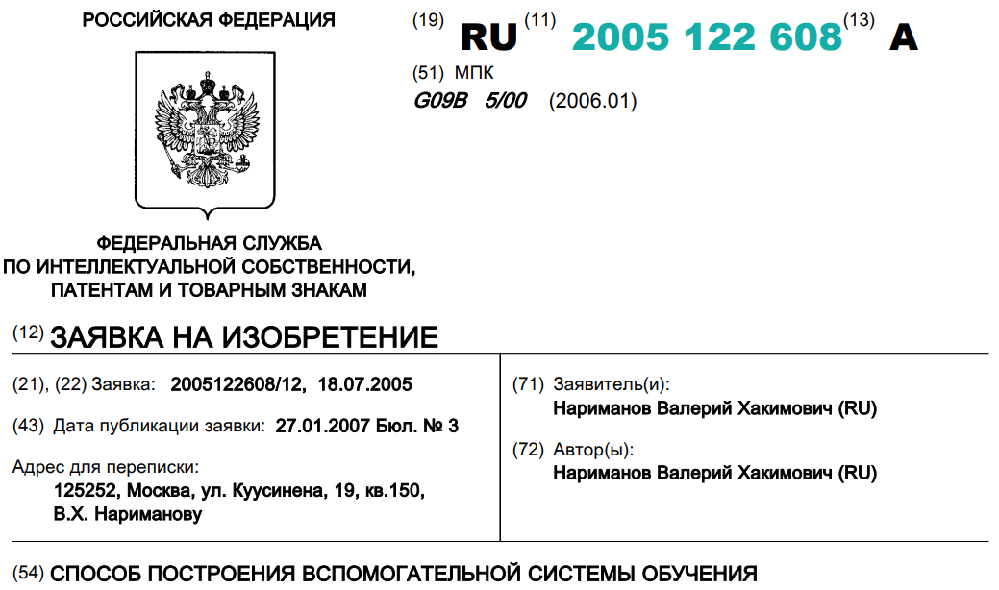

Реферат
1. Способ построения вспомогательной системы обучения, заключающийся в создании системы, состоящей из центра или центров разработки учебных видеофильмов, каналов связи и сети курируемых учебных заведений, отличающийся тем, что создают центр или центры, в которых специалисты разрабатывают циклы видеофильмов, в которых действующие лица с экрана преподают зрителям определенные учебные дисциплины или разыгрывают эпизоды преподавания учебных дисциплин в аудиториях или классах, заполненных слушателями или учениками, после чего, созданные в центре учебные видеофильмы передают по Internet или иным каналам связи, или транспортируют в виде копий, записанных на технических носителях информации, в курируемые центром учебные заведения, оснащенные видеоэкранами и аппаратурой, необходимой для управляемой демонстрации учебных видеофильмов с соответствующим звуковым сопровождением, преподаватели которых используют полученные видеофильмы в учебном процессе путем демонстрации видеофильма для слушателей или учеников на видеоэкране, при этом преподаватели контролируют процесс усвоения демонстрируемого учебного материала, останавливая процесс демонстрации с помощью пульта управления, опрашивая слушателей или учеников, поясняя, акцентируя внимание на некоторых моментах и, в случае необходимости, повторно демонстрируя некоторые эпизоды видеофильма; или, по своему усмотрению, используют лишь некоторые части учебного видеофильма в качестве иллюстрации к собственному изложению учебного материала.
2. Способ по п.1, отличающийся тем, что преподавателя учебного заведения, входящего в состав вспомогательной системы обучения, помимо видеоэкрана с аппаратурой, необходимой для управляемой демонстрации видеофильма, обеспечивают техническими средствами, позволяющими по каналу связи: обратиться в центр за консультацией, дополнительными материалами и получить их, а так же, пройти заочно курс повышения квалификации.
3. Способ по п.1, отличающийся тем, что учебные видеофильмы создают в форме мультипликационных фильмов, в которых в качестве преподавателей и учеников выступают любимые детьми персонажи детских мультипликационных фильмов; или в театрализованной, игровой форме, предусматривающей, помимо изложения учебного материала, наличие развлекательных эпизодов.
4. Способ по п.1, отличающийся тем, что роли преподавателей в учебных видеофильмах исполняют популярные актеры "в образах героев популярных фильмов", или популярные спортсмены, или иные популярные личности.
5. Способ по п.1, или 3, или 4, отличающийся тем, что учебные видеофильмы дублируют на национальные языки и используют на территориях проживания этих национальностей.
6. Способ по п.1, отличающийся тем, что слушатель или ученик просматривает учебный видеофильм на индивидуальном экране и, при необходимости, прослушивает звуковое сопровождение через наушники.

Аналог №: | 2
Патент №: | RU 2009 102 223 A
Дата приоритета: | 2010.07.27
Название разработки: | КОММУНИКАТИВНО-ТЕАТРАЛЬНЫЙ СПОСОБ ОБУЧЕНИЯ ИНОСТРАННОМУ ЯЗЫКУ КАШИНОЙ Е.Г

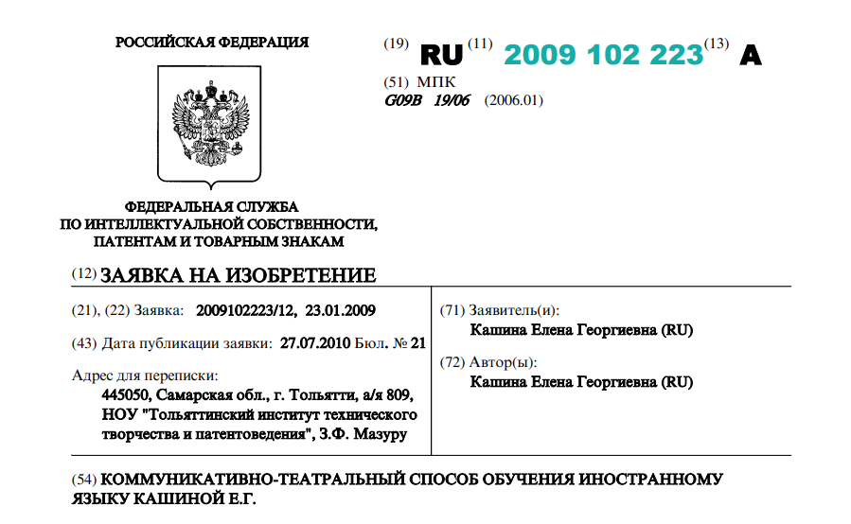

Реферат
Коммуникативно-театральный способ обучения иностранному языку Кашиной Е.Г., включающий психодиагностическое тестирование обучаемых и проведение с ними серии ролевых игр и упражнений, отличающееся тем, что в начале обучения проводят тестирование на определение преобладающего типа интеллекта, по результатам тестирования определяют один из трех типов группы, затем для каждого типа группы подбирают индивидуальные методы обучения, при этом для группы с преобладающим музыкальным типом мышления применяют преимущественно музыкальные и звуковые методы обучения, в которых используют аудиозаписи джазовой музыки, на фоне которых отрабатываются формулы речевого этикета, используют аудиозаписи классической музыки, при прослушивании которых студенты пишут письменные работы, кроме того изучение лексики и грамматики происходит при прослушивании различных музыкальных произведений, при прочтении любых текстов студенты выполняют их пением, для группы с преобладающим пространственным мышлением применяют преимущественно методы активных физических действий, занятия проводят в аудитории, где студенты могут свободно перемещаться, а подготовительные этапы к воспроизведению и драматизации диалогов проходят за пределами аудитории, выполняются занятия на аудирование, в которых включают аудиозапись или преподаватель воспроизводит текст, причем студенты, услышав определенные слова, встают со своих мест, также используют карточки, на которые нанесены фабульные тексты с инструкциями, причем студенты должны проиллюстрировать их, выполняя указания преподавателя, для группы с преобладающим лингвистическим типом мышления применяют преимущественно методы обучения, включающие использование языковых тестов и творческих языковых упражнений, в начале урока студентам раздают карточки с инструкциями по проведению того или иного вида задания, причем карточки могут быть спрятаны в аудитории или закреплены на стульях, кроме того, в ходе урока преподаватель раздает студентам карточки, причем на каждой карточке нанесены слова или словосочетания, после этого студенты должны восстановить из карточек текст, однако, во всех группах преподавание и вся коммуникативная деятельность преподавателя и обучаемых ведется с использованием различных блоков, таких как театральные приемы, а также используют ролевые костюмированные постановки, в процессе которых проигрывают различные речевые ситуации, в обучение включают использование элементов системы Станиславского, таких как актерская техника, эквивалентом которой является непосредственное использование элементов драматизации на уроке, а эквивалентом учения о роли режиссера и об актерской этике является роль преподавателя, которая определяется заранее подготовленным планом действий и работ, направленных на правильное построение процесса обучения, эквивалентом учения об эстетике театрального искусства будут организационные формы и методы учебного процесса, также выполняют невербальные компоненты обучения, изучают речевой этикет с использованием джазовой и классической музыки, при выполнении упражнений обучаемые свободно перемещаются по аудитории и сопровождают перемещения элементами танца, а в некоторых упражнениях обучаемые перемещаются по учебному корпусу, ряд заданий учащиеся выполняют за пределами учебной аудитории на различных площадках, которые не являются учебными.

Аналог №: | 3
Патент №: | RU 2 202 831 C2
Дата приоритета: | 2003.04.20
Название разработки: | СПОСОБ ОБУЧЕНИЯ РЕЗОНАНСНОМУ ПЕНИЮ И ИНСТРУМЕНТАРИЙ ДЛЯ ЕГО ОСУЩЕСТВЛЕНИЯ
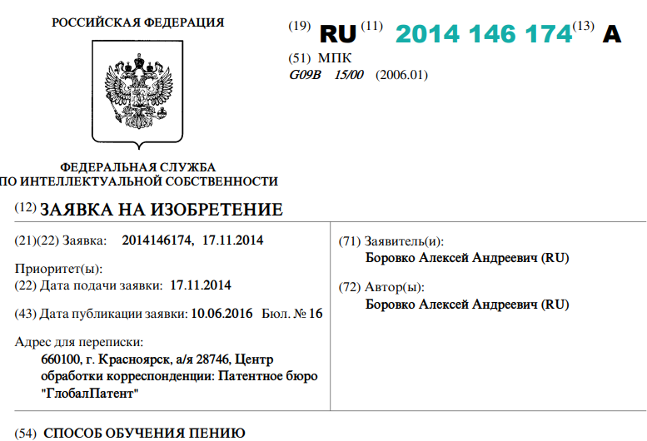

Реферат
1. Способ обучения пению, характеризующийся воздействием на ученика, обеспечивающим грудное и головное резонирование, отличающийся тем, что воздействие создают посредством установки на голову ученика предмета, имеющего поверхность, лишь частично касающуюся головы, причем ученика принуждают удерживать предмет в равновесии во время пения.
2. Способ обучения пению по п. 1, отличающийся тем, что используют твердый предмет с плоской опорной поверхностью.
IV. АКТУАЛЬНОСТЬ И СУЩНОСТЬ РАЗРАБОТКИ

Произведение Науки ‘Методические Указания по Работе с Детьми по Театральным Дисциплинам в Рамках Развития Творческих Способностей «Ирбис» направлено на глубокий анализ инновационного продукта, предназначенного для проведения мастер-классов по театральным дисциплинам среди детей. Этот продукт выделяется своей уникальностью благодаря специальным тренингам, основанным на успешных методах ведущих театральных учебных заведений. Произведения науки поднимают вопросы актуальности, важности и практического значения данного продукта для развития театрального искусства среди молодого поколения.
Произведение Науки ‘Методические Указания по Работе с Детьми по Театральным Дисциплинам в Рамках Развития Творческих Способностей «Ирбис» анализирует сущность и цели инновационного проекта, выделяя его логично структурированные тренинги и ориентированный на предсказуемый творческий результат процесс обучения. Эффективность проекта подчеркивается не только результативностью, но и позитивным опытом для обучающихся, что является целью повышения эффективности занятий с детьми разных возрастов по театральным дисциплинам.
Произведение Науки ‘Методические Указания по Работе с Детьми по Театральным Дисциплинам в Рамках Развития Творческих Способностей «Ирбис» также занимается анализом функциональности инновационного проекта, сфокусированного на обучение театральным дисциплинам детей. Внимание уделяется методам ведения мастер-классов, включая предварительное изучение методических указаний и их успешную адаптацию на практике. Этот проект проявляет высокую функциональность, учитывая индивидуальные особенности и уровень подготовки каждого ребенка.
Также Произведение Науки ‘Методические Указания по Работе с Детьми по Театральным Дисциплинам в Рамках Развития Творческих Способностей «Ирбис» анализирует целевую аудиторию инновационного проекта, ориентированного на ведущих мастер-классов по различным театральным дисциплинам. Проект предназначен для профессионального и творческого развития ведущих мастер-классов, предоставляя инновационные методы и подходы к обучению.
Наконец, Произведение Науки ‘Методические Указания по Работе с Детьми по Театральным Дисциплинам в Рамках Развития Творческих Способностей «Ирбис» стремится объяснить уникальность ряда тренингов, разработанных эмпирическим путем и успешно апробированных на занятиях с более чем 10 000 детьми. Особое внимание уделяется инновационной системе методик, предоставляющей эффективные результаты при работе с детьми и подростками на разных уровнях подготовки. В завершение, Произведение Науки ‘Методические Указания по Работе с Детьми по Театральным Дисциплинам в Рамках Развития Творческих Способностей «Ирбис» рассматривают область применения инновационного проекта, подчеркивая его разнообразные варианты использования, включая кружки, секции дополнительного образования, школьные творческие коллективы и индивидуальные занятия.

ОБЩИЕ ХАРАКТЕРИСТИКИ
Современная педагогика и театральное искусство сталкиваются с вызовами адаптации к динамичному образовательному окружению, особенно в контексте обучения детей. Инновационный проект, описанный в данной работе, представляет собой систему тренингов, которая не только следует логичной последовательности, но и обеспечивает предсказуемые творческие результаты в установленные сроки.

Произведение Науки ‘Методические Указания по Работе с Детьми по Театральным Дисциплинам в Рамках Развития Творческих Способностей «Ирбис» предлагает:
- Уникальная последовательность тренингов:
  - Проект предлагает уникальный набор тренингов, разработанных специально для обучения театральным дисциплинам.
  - Тренинги адаптированы для различных возрастных групп детей.
- Методика в форме игры:
  - Учебный процесс организован в форме игры, что создает позитивную атмосферу.
  - Поддерживает вовлечение и интерес учащихся, способствуя более эффективному освоению материала.
- Педагогическая инновация:
  - Предлагает инновационный методический подход к обучению театральным дисциплинам, используя успешные методы ведущих театральных учебных заведений.
Уникальность продукта/проекта:
- Позитивная обучающая атмосфера:
  - Уникальность заключается в создании обучающей атмосферы через игровой подход.
  - Дети не только учатся эффективно, но и получают удовольствие от учебного процесса.
- Целевая направленность:
  - Проект четко сфокусирован на обучении театральным дисциплинам и имеет ясную цель — повышение эффективности занятий с детьми разных возрастов в этой области.
- Практический результат:
  - Проект ориентирован на достижение конкретных практических результатов, стимулируя творческое мышление учащихся.
  - Эффективность измеряется не только передачей знаний, но и развитием творческого потенциала детей.
- Инновационные методы:
  - Уникальность продукта проявляется в использовании инновационных методов, которые успешно сочетают традиции и передовой опыт театрального образования.
Произведение Науки ‘Методические Указания по Работе с Детьми по Театральным Дисциплинам в Рамках Развития Творческих Способностей «Ирбис» представляет собой инновационный и уникальный подход к обучению театральным дисциплинам, обеспечивая детей не только знаниями, но и практическим опытом, сформированным в позитивной и увлекательной обучающей среде. Его сущность заключается в систематизированных тренингах, проводимых в игровой форме, а его цель — в повышении эффективности обучения в сфере театрального искусства.

ФУНКЦИОНАЛЬНОСТЬ
В условиях современного образования особенно важно создание инновационных методов обучения, способствующих максимальной адаптации к индивидуальным потребностям учащихся. Данное Произведение Науки ‘Методические Указания по Работе с Детьми по Театральным Дисциплинам в Рамках Развития Творческих Способностей «Ирбис» описывает функциональность проекта, ориентированного на ведение мастер-классов по театральным дисциплинам для детей.

1. Этап Предварительного Изучения Методических Указаний:
- Начальный этап проекта включает предварительное изучение методических указаний ведущим мастер-класса.
- Ключевая роль этого этапа в создании подготовки для эффективного обучения.
- Предоставление детальных рекомендаций и стратегий для успешного ведения занятий.
- Изучение материала охватывает как теоретические, так и практические аспекты театральной дисциплины.
2. Применение Знаний на Занятиях:
- Функциональность проявляется, когда ведущий мастер-класса применяет усвоенные знания на занятиях с детьми.
- Процесс включает адаптацию предварительно изученных методов и тренингов под уровень начальной подготовки каждого ребенка.
- Важен не только общий методологический подход, но и учет индивидуальных качеств и особенностей каждого участника мастер-класса.
3. Варьирование Тренингов:
- Предоставляется гибкость в варьировании тренингов в соответствии с индивидуальными потребностями и особенностями детей.
- Позволяет ведущему мастер-класса гибко адаптировать учебный процесс, учитывая творческий потенциал каждого ученика.
- Применение различных тренинговых методик способствует созданию стимулирующей и динамичной обучающей среды.
Вывод: Функциональность включает в себя комплексный подход, начиная от предварительного изучения методических указаний до гибкого варьирования тренингов, обеспечивая эффективное обучение театральным дисциплинам с учетом индивидуальных потребностей каждого ребенка. Функциональность демонстрирует успешное взаимодействие теоретической подготовки и ее практического применения на занятиях. Произведение Науки ‘Методические Указания по Работе с Детьми по Театральным Дисциплинам в Рамках Развития Творческих Способностей «Ирбис» становится эффективным инструментом в руках ведущего мастер-класса, обеспечивая оптимальное обучение театральным дисциплинам для детей различных уровней подготовки.

ЦЕЛЕВАЯ АУДИТОРИЯ
Современные требования к образовательным методикам в театральной сфере предполагают активное использование инновационных проектов. Данное Произведение Науки ‘Методические Указания по Работе с Детьми по Театральным Дисциплинам в Рамках Развития Творческих Способностей «Ирбис» фокусируется на целевой аудитории инновационного проекта, предназначенного для ведущих мастер-классов, занимающихся обучением театральным дисциплинам.
1. Определение Целевой Аудитории:
- Кто: Ведущие мастер-классов в театральных дисциплинах (актерское мастерство, сценическая речь, сценическое движение, вокал).
- Цель: Обогащение методологического арсенала, повышение эффективности обучения, внесение инноваций в театральные практики.
2. Потребности Целевой Аудитории:
- Теоретическая база: Глубокое понимание театральных дисциплин.
- Практические инструменты: Конкретные методики для применения на занятиях.
- Систематизированный подход: К целостному пониманию актерского мастерства, сценической речи, сценического движения и вокала.
3. Специфика Проекта для Целевой Аудитории:
- Систематизированный подход: Обеспечивает целостное понимание театрального искусства.
- Инновационные методы: Активизация творческой составляющей обучения.
4. Ожидаемые Результаты:
- Теоретическое обогащение: Глубокое понимание театральных дисциплин.
- Практические результаты: Применение инструментов на занятиях.
- Улучшение навыков преподавания: Повышение качества обучения театральным дисциплинам.
Произведение Науки ‘Методические Указания по Работе с Детьми по Театральным Дисциплинам в Рамках Развития Творческих Способностей «Ирбис» разработан, учитывая уникальные потребности ведущих мастер-классов, предоставляя им не только теоретические знания, но и конкретные инструменты для применения на практике, а также инновационные методы для активизации творческой стороны обучения. Инновационный метод, описанный в данном Произведении Науки, представляет собой ценный ресурс для ведущих мастер-классов по театральным дисциплинам. Он удовлетворяет уникальным потребностям этой целевой аудитории, обеспечивая не только теоретическую базу, но и конкретные инструменты для успешного обучения театральному искусству.
ОБЛАСТЬ НОВИЗНЫ
Современные методы обучения в образовательной сфере требуют постоянного обновления и внедрения инноваций. Произведение Науки ‘Методические Указания по Работе с Детьми по Театральным Дисциплинам в Рамках Развития Творческих Способностей «Ирбис» фокусируется на уникальности тренингов и их методической системы, разработанных с учетом эмпирического опыта и успешно протестированных на обширной аудитории детей.
1. Уникальность Тренингов:
- Основной Парадокс: Разработка тренингов эмпирическим путем.
- Метод: Теоретический анализ с активным взаимодействием с детьми.
- Результат: Тренинги с выдающейся способностью достижения устойчивых результатов.
2. Эмпирическое Исследование и Апробация:
- Масштабное Исследование: Более 10 000 детей участвовали в апробации.
- Подтверждение: Количественные и качественные данные об эффективности тренингов.
- Обеспечение Универсальности: Результаты тестирования на различных группах учащихся.
3. Инновационная Система Методик:
- Уникальность: Система методик адаптирована для работы с детьми любого уровня подготовки.
- Гибкость: Инновационные методы и вариативность подходов.
- Уровень Эффективности: Поднимает эффективность обучения на новый уровень.
4. Устойчивые Результаты:
- Ключевая Черта: Способность тренингов обеспечивать устойчивые результаты.
- Важность для Детей и Подростков: Работа с разнообразными потребностями и уровнями подготовки.
- Сохранение Результатов во Времени: Уникальная система методик обеспечивает не только достижение, но и устойчивое сохранение результатов.
Произведение Науки раскрывает уникальность тренингов и их системы методик в обучении театральным дисциплинам для детей и подростков. Эмпирическое исследование, инновационные подходы и устойчивые результаты делают этот проект значимым вкладом в область образования и творческого развития нового поколения.

Принципы взаимодействия с детьми в студии Ирбис
Наша идеология - развитие ребёнка посредством творчества.
Вся программа занятий со студийцами в Ирбисе построена именно на этой идеологии - развитие ребенка через творчество. Студия не работает на создание антуража или реализацию личностных амбиций педагога-режиссёра. Это очень важно понимать.
Программа занятий строится этюдным методом, от простого к сложному.
ЭТЮД* – это сквозная непрерывная импровизационная проба актера в предлагаемых обстоятельствах и событийной ситуации
Ведущий мастер-классов не должен нагружать текстом детей, которые к этому еще не готовы, не должен закрепощать их в жесткую форму. Также не нужно устраивать «утренник» или «пересказ текста», или создавать спектакль в угоду родителям.
Мы стремимся к живому театру, к живому актеру на сцене, который видит, слышит, воспринимает себя и окружающих именно в данный момент своего выступления.
Программа занятий разбита по годам, но с указанием направления, а не закрепления конкретных упражнений.
В первый год - цель на существование в "я в предлагаемых обстоятельствах,” "иду в материале от себя”.
Во второй год - “я”, но уже в конкретных обстоятельствах материала, освоение текста.
На третьем и более году обучения у ребенка есть возможность развития в профгруппе (если он к этому будет готов), либо он продолжит развитие в своей группе. При этом уровень упражнений на занятиях повышается за счет более сложного материала для спектакля.
Вы можете использовать разные упражнения, но при этом важно, чтобы они были направлены на общую цель - развитие личности ребёнка. Следует выбирать те тренинги, которые способствуют достижению создания отчетного спектакля (само собой, морально-этические нормы должны быть в приоритете, никаких унижений со стороны педагога/ведущего мастер-класса).
Пробные занятия: это должны быть очень яркие занятия, и каждый раз, они должны отличаться от предыдущих. Вы, как ведущий мастер-классов, должны понимать, что данные занятия - это своего рода "продажа" ребенку этих мастер-классов. Как пройдет пробное занятие - так ребенок и будет замотивирован на весь год вперед. Если продать занятия только родителю, то ребенок будет ходить в студию "из-под палки". Поэтому на пробном занятии задача педагога/ведущего мастер-класса мотивировать детей на большие цели и обозначить, что у нас много работы, но она безумно интересная!
Не надо знакомиться с детьми прям подробно и много уделять на это внимания на пробном занятии.
Если каждый будет это делать, то к третьему занятию детям станет скучно. А на следующей неделе приходят новые дети в данную группу. И может получиться карусель знакомств, на которой укачивает уже)). Надо помнить, что занятия должны быть новыми и интересными как для новых детей, так и для тех, кто уже занимался в группе до этого.
Очень хорошо сплочает детей традиция «как начинаем и как заканчиваем занятия». Речевка/движение/обнимашки - что угодно, однако это реально хорошо работает. В каждой студии Ирбис висят "Плакаты приветствия", когда ребенок может выбрать картинку, в соответствии с которой он должен поприветствовать педагога/ведущего мастер-класса. Используйте эти инструменты, чтобы повысить интерес детей уже на первых минутах занятия. Кроме того, если группа новая, то у нее еще нет названия. Именно вы, как педагог/ведущий мастер-класса, можете предложить детям придумать это название.
Открытые уроки: надо быть готовым к тому, что дети 4-8 лет могут вести себя так, как будто они находятся в студии впервые - они могут растеряться, начать баловаться, быть очень расстерянными. Им страшно. Дети 9-16 лет порой очень стесняются и боятся оценки со стороны. Они могут зажиматься и еле еле что-то делать. Это нормально, они впервые вышли перед "зрителем" работать.
Педагог/ведущий мастер-класса должен быть готов ко всему и если что, должен знать, что сказать, когда останется один на один с родителями.
Отчетный показ необходим для развития группы и личности каждого студийца. Но задача педагога не создавать из этого шоу или выпускной вечер. Отчетный показ - это всегда ЭТАП развития. Это не «точка», это лишь «запятая» в развитии ребенка в нашей студии.
Существует Худ.совет студии, который определяет темы для Отчетного показа (выбирает авторов произведений, или жанры произведений для Отчетного показа). Худ.Совет совместно с Отделом Качества также контролирует творческое развитие студии (просматривает как проходят сами занятия в студии, а также контролируют подготовку к Отчетным показам и сами показы после Отчетника). К любым рекомендациям и наставлениям следует прислушиваться. Однако педагоги/ведущие мастер-классов, в свою очередь, могут создавать свое творческое решение спектакля (какое произведение выбрать у указанного автора или жанра, какие этюды делать детям, какие будут мизансцены в спектакле, как будут распределены роли, и тд. Главное, чтобы это не противоречило морально-этическим нормам - мат на сцене, некультурные выражения и тд).
В задачи педагога/ведущего мастер-класса также входит общение с родителями, с целью донесения того, что именно происходит на занятиях - почему выбраны эти тренинги, на что они направлены, какую цель они преследуют, почему выбран именно такой метод. Также ведущие мастер-классов по актерскому, сцен речи/вокалу, движению/хореографии работают в одном направлении. Для этого они координируются в течение всего процесса обучения друг с другом.
Курс развития группы задает педагог по актерскому мастерству, который также является режиссером в группе.
На протяжение сезона существуют 2 открытых занятия и 2 отчетных показа. Показ 1-го полугодия и 2-го полугодия отличаются и по сложности материала и по целям, которые преследуются в обучении.
Цели и задачи программы занятий
Цели:
- Воспитать и развить личность и художественную индивидуальность ребенка через творчество.
- Обнаружить, раскрыть, укрепить сценический потенциал ребенка, и его возможности.
- Этическое и эстетическое воспитание студийцев.
Задачи:
- Научить ребенка работать в команде, в паре, развить в нем самостоятельность, целеустремленность, гибкость мышления, уверенность, развить в нем лидерские качества, научить справляться с трудностями, научить работать с самоанализом в проделанной работе.
- Познакомить студийцев с основными элементами актерской “грамматики”.
- Оказать всестороннюю помощь при освоении программы занятий.
- Дать каждому ребенку возможность попробовать себя в разнополярных ролях при создании спектакля/этюда/номера.
- Проявлять подвижность и гибкость в зависимости от особенностей личности студийца.
В результате освоения дисциплины студийцы должны знать:
-Основы актерского мастерства.
-Методы тренинга и самостоятельной работы.
-Основные законы и правила театра.
-Что в театре достойно восхищения, изучения, подражания, а что неприемлемо, пошло, безвкусно, мертво.
Уметь:
-Применять все освоенные элементы актерского мастерства для создания художественного образа в творческой работе (показ, спектакль и т.д.).
-Работать в коллективе в рамках единого художественного замысла.
-Свободно владеть собой (действовать, владеть своим телом, голосом), уметь видеть и слышать партнера, воздействовать на него, исполняя внятно поставленную сценическую задачу.
-Логично и последовательно действовать и взаимодействовать на сцене для достижения поставленной цели.
-Создать сценический характер в тесном взаимодействии с педагогом-режиссером.
ОБЛАСТЬ ПРИМЕНЕНИЯ
Современные образовательные методики требуют разностороннего и гибкого подхода, способного удовлетворять различные потребности учащихся. Произведение Науки ‘Методические Указания по Работе с Детьми по Театральным Дисциплинам в Рамках Развития Творческих Способностей «Ирбис» анализирует область применения инновационного проекта в контексте обучения театральным дисциплинам среди детей.
1. Кружки и Секции Дополнительного Образования:
- Возможности Применения: Интеграция в кружки и секции.
- Контекст Применения: Обогащение опыта в актерском мастерстве, сценической речи, сценическом движении и вокале.
2. Школьные Творческие Коллективы:
- Интеграция в Коллективы: Организация занятий для творческих коллективов.
- Цели Применения: Поддержание и развитие творческого потенциала, повышение профессионализма, создание выдающихся театральных постановок.
3. Индивидуальные Занятия:
- Адаптация для Индивидуальных Занятий: Персонализированное обучение.
- Преимущества: Максимальная эффективность, учет уровня подготовки и особенностей каждого ребенка.
4. Версии и Вариации Проекта:
- Адаптация для Разных Возрастных Групп: Версии для младших и старших школьников.
- Соответствие Содержания: Адаптация под возрастные особенности и уровни понимания.
5. Обучение на Разных Уровнях:
- Успешное Применение на Разных Уровнях Подготовки: Включая начальные и продвинутые уровни.
- Универсальность: Подходит для широкого круга обучаемых.
6. Современные Технологии в Обучении:
- Интеграция с Технологиями: Виртуальные мастер-классы, онлайн-ресурсы, интерактивные платформы.
- Расширение Области Применения: Доступность обучения в различных средах и форматах.
Инновационный проект по обучению театральным дисциплинам для детей предоставляет разносторонние опции применения, включая кружки, секции, школьные коллективы и индивидуальные занятия. Гибкость и адаптивность проекта делают его значимым вкладом в развитие творческого потенциала и образования детей.
В ходе выполнения настоящего проекта активно применяются методические пособия, включающие в себя следующие аспекты исследования: "Методическое пособие по Актерскому мастерству", "Вокал. Тренинг", "Методическое пособие по Сценическому движению" и "Методическое пособие по Сценической речи". Упомянутые ресурсы служат основой для проведения анализа и разработки практических методик в рамках проекта, направленного на изучение и развитие указанных аспектов сферы актерского искусства.
МЕТОДИЧЕСКОЕ ПОСОБИЕ "ВОКАЛ. ТРЕНИНГ"
- Введение методического пособия:
  - Обоснование: Обеспечивает единый стандарт и оценочные критерии для учебной программы.
  - Важность: Устанавливает этапы учебного процесса, от первой встречи с учениками до финального показа.
  - Роль: Ориентир для педагогов, обеспечивает структуру и целостность учебного процесса.
- Занятия по постановке голоса (Разминка, Работа над вокальной техникой, Работа с песенным материалом):
  - Цель курса (первое полугодие): Обладание певческими навыками.
  - Разминка (первый блок):
    - Важность: Формирование певческой позиции, дыхания, интонирования, унисонного звучания.
    - Педагогическая роль: Развитие основных навыков для последующей успешной работы.
  - Работа над вокальной техникой (второй блок):
    - Важность: Углубление в вокальные техники и координацию.
    - Педагогическая роль: Обучение эффективной вокальной технике и согласованности движения и звука.
  - Работа с песенным материалом (второй блок):
    - Важность: Формирование профессионального исполнения песен.
    - Педагогическая роль: Развитие музыкального восприятия и выразительности.
- Второе полугодие:
  - Цели и задачи: Совершенствование вокальных навыков и освоение новых элементов.
  - Третий блок (совершенствование вокальных навыков):
    - Важность: Развитие диапазона, пения в движении и ансамблевого взаимодействия.
    - Педагогическая роль: Подготовка к более сложным элементам и расширение исполнительских возможностей.
  - Четвертый блок (освоение вокальных приемов):
    - Важность: Закрепление и расширение ранее изученных навыков, введение многоголосия и свободы на сцене.
    - Педагогическая роль: Формирование уверенности и профессиональной свободы в выражении.
Обоснование каждого блока подчеркивает его вклад в целостное развитие певческих навыков и готовности к выступлениям на сцене.

МЕТОДИЧЕСКОЕ ПОСОБИЕ ПО АКТЕРСКОМУ МАСТЕРСТВУ
Общая характеристика:
- Разработаны для применения единого стандарта учебной программы в театральной студии "Ирбис".
- Включают основные разделы актерского мастерства и сценической речи для работы с детьми разных возрастных групп.
- Охватывают все этапы учебного процесса от первой встречи с учениками до финального показа.

Педагогическая важность:
- Педагогическая значимость блока образования ансамбля (первое полугодие):
  - Цель: Научить детей взаимодействовать и формировать команду.
  - Важность: Развивает коммуникативные навыки, преодолевает стеснительность, формирует уверенность в себе.
- Педагогическая значимость блока развития актерских способностей (первое полугодие):
  - Цель: Развитие внимания, памяти, пластической выразительности, контроля над телом, воображения, и ролевых навыков.
  - Важность: Формирует актерские навыки, развивает фантазию, обеспечивает сценическую практику.
- Педагогическая значимость блока работы с партнером (второе полугодие):
  - Цель: Приучить детей к совместной работе в паре, развивать способность видеть и взаимодействовать с партнером.
  - Важность: Обучает важному актерскому взаимодействию, формирует навыки совместного творчества.
- Педагогическая значимость блока игрового вовлечения в репетиционный процесс (второе полугодие):
  - Цель: Вовлечение детей в создание спектакля, развитие личной заинтересованности.
  - Важность: Содействует личному развитию, формирует интерес к процессу создания и реализации театрального произведения.
Структура учебного года:
- Первое полугодие:
  - Первый блок (6 занятий): Образование ансамбля - развитие взаимодействия и командной работы.
  - Второй блок (10 занятий + 2 прогона): Развитие актерских способностей - формирование актерских навыков и пластической выразительности.
- Второе полугодие:
  - Третий блок: Работа с партнером - формирование навыков совместной работы и актерского взаимодействия.
  - Четвертый блок: Игровое вовлечение в репетиционный процесс - развитие интереса к созданию и исполнению спектакля.
- Общее количество часов: 36 академических часов в учебном году, разделенных на два полугодия по 18 занятий каждое.

МЕТОДИЧЕСКОЕ ПОСОБИЕ ПО СЦЕНИЧЕСКОЙ РЕЧИ
Общая характеристика:
- Разработаны для применения единого стандарта учебной программы в театральной студии "Ирбис".
- Включают основные разделы актерского мастерства и сценической речи, ориентированные на работу с детьми разных возрастных групп.
- Прописаны все этапы учебного процесса от первой встречи с учениками до финального показа.
Педагогическая важность:
- Педагогическая значимость текста К.С. Станиславского:
  - Важность: Акцент на значимости языка, фраз, и звуков в актерском искусстве.
  - Педагогическая значимость: Обосновывает необходимость развития техники речи в театральной студии, подчеркивая важность выразительности и ясности речи для формирования полноценного актерского мастерства.
- Педагогическая значимость курса Техники речи:
  - Цели курса:
    - Постановка голоса.
    - Воспитание культуры речи.
    - Освоение навыков в ораторском мастерстве.
    - Знакомство с нормами произношения русского языка.
Структура учебного года:
- Первое полугодие:
  - Блок первый (6 занятий): Тренинг - освоение основ правильного дыхания, артикуляции и самоконтроля.
  - Блок второй (6 занятий): Голосовой диапазон - развитие речевых модуляций, свободного владения звуком и активного резонирования.
  - Блок третий (6 занятий): Подготовка учеников к выступлению - правильная посылка звука, озвучивание пространства, качественное произношение текста.
- Второе полугодие:
  - Блок четвертый (6 занятий): Логика речи - внедрение смысла и подтекстов в литературный текст, чтение авторской пунктуации, словесное действие и взаимодействие.
  - Блок пятый (6 занятий): Стихотворная речь - различение ритмов, логика стихотворной речи, свободное существование в режиме стихотворной речи.
  - Блок шестой (6 занятий): Коллективный рассказ - формирование умения рассказывать и взаимодействовать в группе.
- Общее количество часов: Курс рассчитан на 36 академических часов в учебном году. Первые 5 занятий рекомендуется посвятить тренингу, а с 6-го занятия включается блок "работа над сценическим отрывком" - 15 минут от занятия.

МЕТОДИЧЕСКОЕ ПОСОБИЕ ПО СЦЕНИЧЕСКОМУ ДВИЖЕНИЮ
I. Введение: Пластическая драма и Сценическое движение
Обоснование: Сценическое движение, выражаемое взглядом, жестом, позой, и тонкими телесными движениями, играет ключевую роль в раскрытии человеческой сущности. Термин "пластическая драма" подчеркивает необходимость выражения через пластические средства. Это подчеркивает, что в театре молчание может быть более выразительным, чем слова.
II. Первое полугодие: Тренинг подготовительный
Обоснование:
- Коррекция физических и психофизических недостатков: Важность выявления и коррекции индивидуальных проблем каждого учащегося. Это лечебно-педагогический процесс, направленный на создание благоприятных условий для развития выразительности на сцене.
- Подготовка к активной работе: Упражнения, такие как подтягивание, скручивание и равновесие, направлены на подготовку костно-мышечного аппарата, определяя готовность к интенсивной работе на уроках.
III. Второе полугодие: Тренинг развивающий
Обоснование:
- Развитие костно-мышечного аппарата: Упражнения на гибкость, силу, координацию, и прыгучесть сфокусированы на создании гармоничного состояния актерского тела. Это содействует выразительности движений и улучшению общей физической подготовки.
- Развитие чувств: Обучение чувствам пространства, инерции, формы и партнера подчеркивает важность сенсорной обратной связи в актерской работе. Это способствует формированию высокоразвитых актерских навыков.
I. Введение: Пластическая драма и Сценическое движение
Обоснование:
- Роль сценического движения: Сценическое движение играет ключевую роль в раскрытии человеческой сущности, и методика направлена на системное обучение этому искусству. Это отражено в выборе тем и упражнений, которые развивают не только физические, но и психологические аспекты выразительности.
- Индивидуальный подход: Подчеркнута важность индивидуального подхода к каждому ученику, учитывая их физические особенности и уровень подготовки. Это согласуется с принципами дифференцированного обучения, обеспечивая максимальную эффективность обучения.
II. Первое полугодие: Тренинг подготовительный
Обоснование:
- Коррекция физических и психофизических недостатков: Важность выявления и коррекции индивидуальных проблем каждого учащегося. Это лечебно-педагогический процесс, направленный на создание благоприятных условий для развития выразительности на сцене.
- Подготовка к активной работе: Упражнения, такие как подтягивание, скручивание и равновесие, направлены на подготовку костно-мышечного аппарата, определяя готовность к интенсивной работе на уроках.
III. Второе полугодие: Тренинг развивающий
Обоснование:
- Развитие костно-мышечного аппарата: Упражнения на гибкость, силу, координацию и прыгучесть сфокусированы на создании гармоничного состояния актерского тела. Это содействует выразительности движений и улучшению общей физической подготовки.
- Развитие чувств: Обучение чувствам пространства, инерции, формы и партнера подчеркивает важность сенсорной обратной связи в актерской работе. Это способствует формированию высокоразвитых актерских навыков.
IV. Структура занятия и педагогический контроль
Обоснование:
- Управление временем: Структура занятия, включающая разминку, основной блок и репетицию, представляет собой осмысленное распределение времени. Уделяя больше внимания начальным блокам на начальном этапе обучения, обеспечивается качественная подготовка к более сложным задачам.
- Индивидуальные задания: Подчеркивается важность домашних заданий, которые акцентируют внимание на развитии координации и элементов жонгляжа. Это содействует самостоятельному развитию учеников и повышению их интереса к занятиям.
- Подкрепление теории практикой: Упражнения не только развивают физические навыки, но и сопровождаются объяснениями, стимулируя учеников воспринимать их не только как физическую активность, но и как творческий исследовательский процесс.
Заключение: Данная методика представляет собой системный подход к обучению сценическому движению. Интеграция различных блоков в программу обучения обеспечивает не только физическое развитие, но и развитие творческих и актерских навыков, что является ключевым в формировании комплексной сценической личности.

ЮРИДИЧЕСКИЕ ОСНОВАНИ
V. ЮРИДИЧЕСКИЕ ОСНОВАНИЯ

Экспертиза настоящего произведения науки проводилась с учетом следующих международных договоров и национальных нормативно-правовых актов:

- Бернская конвенция по охране литературных и художественных произведений от 9 сентября 1886 г., дополненная в Париже 4 мая 1896 г., пересмотренная в Берлине 13 ноября 1908г., дополненная в Берне 20 марта 1914г., и пересмотренная в Риме 2 июня 1928 г., в Брюсселе 26 июня 1948 г., в Стокгольме 14 июля 1967 г. и в Париже 24 июля 1971 г, измененная 28 сентября 1979 г.;

- Международный стандарт финансовой отчетности МСФО № 38 (IAS 38 Нематериальные активы);

- Гражданский Кодекс Российской Федерации Часть 4, от 18 декабря 2006 года № 230-ФЗ;

- Приказ Минфина России от 27.12.2007 № 153н "Об утверждении Положения по бухгалтерскому учету "Учет нематериальных активов" (ПБУ 14/2007)" (Зарегистрировано в Минюсте России 23.01.2008 N 10975);

- Уголовный кодекс Российской Федерации от 13.06.1996 № 63-ФЗ;

- Федеральный закон «О науке и государственной научно-технической политике» от 23.08.1996 № 127-ФЗ;

- Федеральный закон «О развитии малого и среднего предпринимательства в Российской Федерации» от 24.07.2007 № 209-ФЗ;

- Федеральный закон «О государственной регистрации юридических лиц и индивидуальных предпринимателей» от 08.08.2001 № 129-ФЗ.

VI. ИСТОЧНИКИ ИСПОЛЬЗОВАННОЙ ЛИТЕРАТУРЫ

Экспертиза настоящего произведения науки проводилась с учетом следующих международных договоров и национальных нормативно-правовых актов:
- Свидетельство №: EC-01-003753, дата приоритета: 09.09.2022, название разработки: Work of Science: 'OONE.World Business-Concept of Logistic and IT Solutions for Vehicles Efficiency Monitoring'
- Патент №: RU 2628350 C2, дата приоритета: 16.08.2017, название разработки: «Устройство и способ оценки рисков аварий для движущегося транспортного средства»;
- Патент №: RU 2680216 C2, дата приоритета: 18.02.2019, название разработки: «Система для обнаружения и идентификации транспортных средств и комплекс таких систем»; Бернская конвенция по охране литературных и художественных произведений от 9 сентября 1886 г., дополненная в Париже 4 мая 1896 г., пересмотренная в Берлине 13 ноября 1908г., дополненная в Берне 20 марта 1914г., и пересмотренная в Риме 2 июня 1928 г., в Брюсселе 26 июня 1948 г., в Стокгольме 14 июля 1967 г. и в Париже 24 июля 1971 г, измененная 28 сентября 1979 г.;

- Международный стандарт финансовой отчетности МСФО № 38 (IAS 38 Нематериальные активы);
- Гражданский Кодекс Российской Федерации Часть 4, от 18 декабря 2006 года № 230-ФЗ;
- Приказ Минфина России от 27.12.2007 № 153н "Об утверждении Положения по бухгалтерскому учету "Учет нематериальных активов" (ПБУ 14/2007)" (Зарегистрировано в Минюсте России 23.01.2008 N 10975);
- Уголовный кодекс Российской Федерации от 13.06.1996 № 63-ФЗ;
- Федеральный закон «О науке и государственной научно-технической политике» от 23.08.1996 № 127-ФЗ;
- Федеральный закон «О развитии малого и среднего предпринимательства в Российской Федерации» от 24.07.2007 № 209-ФЗ;
- Федеральный закон «О государственной регистрации юридических лиц и индивидуальных предпринимателей» от 08.08.2001 № 129-ФЗ.

VII. ИНФОРМАЦИЯ ОБ ЭКСПЕРТЕ
Патентный эксперт международного уровня - Муминов Санджар Файзуллаевич, магистр системного анализа, кандидат экономических наук, бизнес-консультант.

Муминов С.Ф., имеет свидетельство Патентного поверенного Республики Узбекистан (приложение № 1), выданное Государственным Патентным Ведомством Республики Узбекистан. Юридическое признание профессионального уровня Муминова С.Ф. в сфере интеллектуальной собственности во всех странах СНГ подтверждается Конвенцией о правовой помощи и правовых отношениях по гражданским, семейным и уголовным делам, принятой в Минске, 22 января 1993 г., в статье 13 "Действительность документов", в которой указано, что:

"1. Документы, которые на территории одной из Договаривающихся Сторон изготовлены или засвидетельствованы учреждением или специально на то уполномоченным лицом в пределах их компетенции и по установленной форме и скреплены гербовой печатью, принимаются на территориях других Договаривающихся Сторон без какого-либо специального удостоверения".

Муминов С.Ф. имеет 18-летний стаж работы в сфере интеллектуальной собственности на территории СНГ, Европы и Ближнего Востока - научные исследования, строительство, медицина, химия, физика, машиностроение, информационные технологии, биология, экономика и т.п. Является экспертом Делового Совета Шанхайской Организации Сотрудничества, Евразийской Экономической Комиссии, членом Национальной Ассоциации Бухгалтеров и Аудиторов, многих профессиональных объединений и общественных организаций.
Муминов С.Ф. является Евразийским Комиссаром по верховенству права и интеллектуальной собственности (Евразийская Организация Экономического Сотрудничества – www.eurasianeconomic.org, штаб-квартиры находятся в Цюрихе, Москве и Пекине, региональные офисы в 50 странах мира).
Муминов С.Ф. оказал услуги по получению правовой охраны более 5 000 объектов интеллектуальной собственности:
- товарные знаки;
- изобретения;
- полезные модели;
- промышленные образцы;
- авторские произведения;
- НИОКР.

В период трудовой деятельности было подготовлено более 1 500 экспертных заключений для более 400 организаций по следующим аспектам:

- о признании результата интеллектуальной деятельности в качестве произведения науки, ноу-хау, наличии действительной коммерческой ценности информации, факта соответствия информации условиям необщеизвестности и необщедоступности информации третьим лицам;
- о наличии результатов, не подлежащих правовой охране в соответствии с нормами действующего законодательства;
- об учете расходов по научно-исследовательским, опытно-конструкторским и технологическим работам ведется обособленно по видам работ, договорам (заказам);
- об обоснованности получения будущих экономических выгод (дохода) в связи с использованием результатов НИОКР для производственных и (или) управленческих нужд;
- об обосновании срока полезного использования объектов интеллектуальной собственности.

Муминов С.Ф. активно привлекается в качестве эксперта к работе антимонопольных и таможенных органов, участвует в апелляционных советах патентных ведомств различных стран, судебных слушаниях.

Персональные контактные данные эксперта:
К.э.н. Муминов Санджар Файзуллаевич
Тел.: + 971 56 577 28 75 (ОАЭ)
+ 7 906 339 55 55 (Россия)
+ 7 777 262 90 40 (Казахстан)
+ 9 998 90 189 69 94 (Узбекистан)

E-мейл: ceo@aston-alliance.com

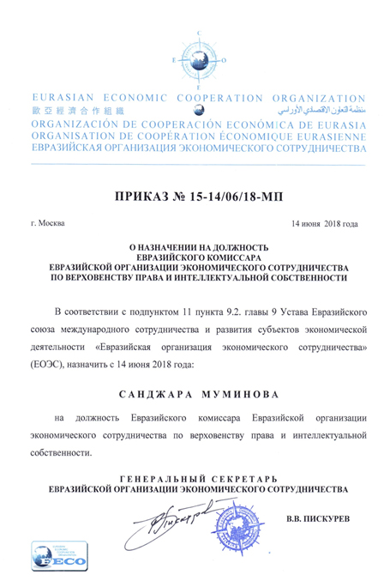
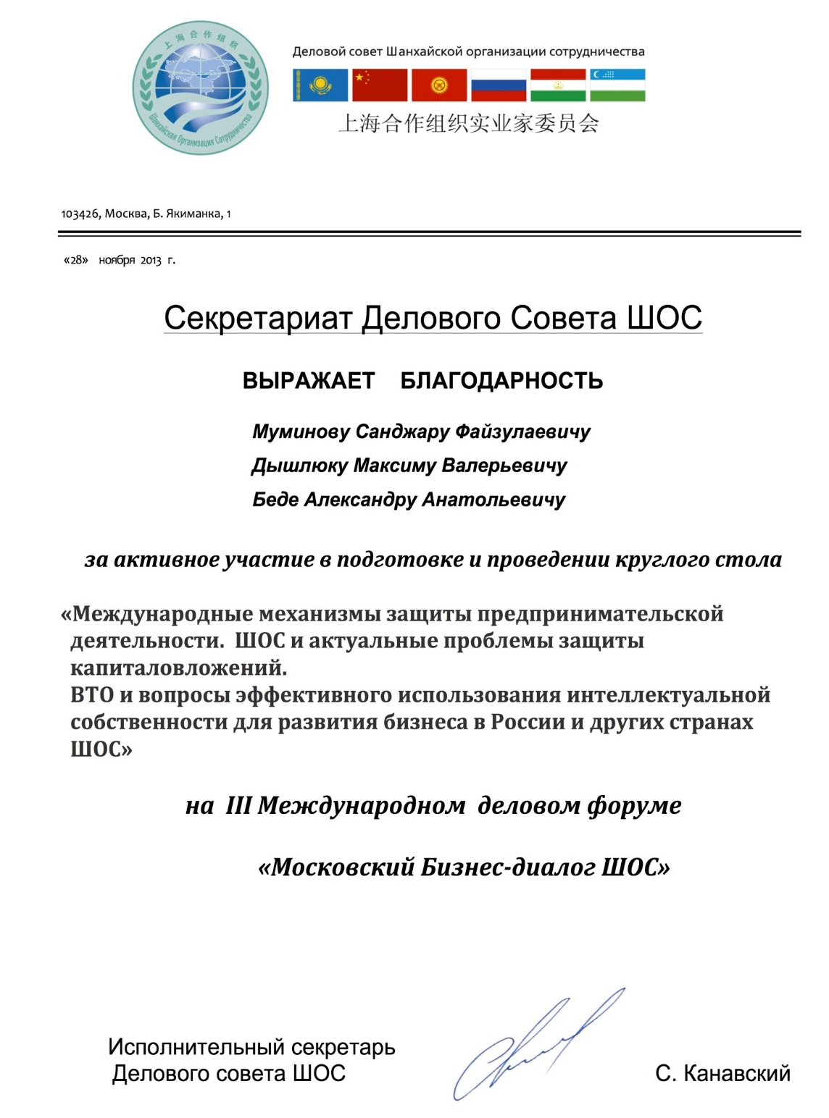

Нотариально заверенная копия перевода на русский язык
Свидетельства Патентного поверенного Республики Узбекистан
Муминова Санджара Файзуллаевича



